Zagreb, 3. studenoga 2017.
Pregled neizvršenih osnova blokiranih pravnih i fizičkih osoba koje obavljaju registriranu djelatnost, promatrano po županijama i po djelatnostima - stanje 30. 9. 2017.
Prema stanju na dan 30. rujna 2017. godine, ukupan iznos neizvršenih osnova za plaćanje u svim je županijama, osim u Šibensko-kninskoj i Ličko-senjskoj županiji, manji u odnosu na stanje godinu dana ranije. Najzaduženiji su bili blokirani poslovni subjekti s područja Grada Zagreba, na koje se odnosilo 39,8 % prijavljenih neizvršenih osnova za plaćanje (6,0 milijardi kn), što je i očekivano s obzirom da je na području županije Grad Zagreb sjedište najvećeg broja poslovnih subjekata. Prema iznosu blokade slijede poslovni subjekti Splitsko-dalmatinske županije s udjelom od 11,8 % (1,8 milijardi kn), Istarske s udjelom od 5,7 % (0,9 milijardi kn), Zagrebačke s udjelom od 5,5 % (0,8 milijardi kn) te Primorsko-goranske županije s udjelom od 4,9 % (0,7 milijardi kn). Na poslovne subjekte navedenih pet županija odnosilo se 67,7 % svih neizvršenih osnova za plaćanje u Republici Hrvatskoj. Ostalih 32,3 % iznosa disperzirano je na 16 ostalih županija, s udjelima od 0,7 % u Požeško-slavonskoj i Ličko-senjskoj te 0,8 % u Bjelovarsko-bilogorskoj županiji do 4,0 % u Zadarskoj, 4,3 % u Osječko-baranjskoj i 4,6 % u Šibensko-kninskoj županiji.
Grafikon 1. Udjel iznosa neizvršenih osnova poslovnih subjekata po županijama – stanje 30. 9. 2017.
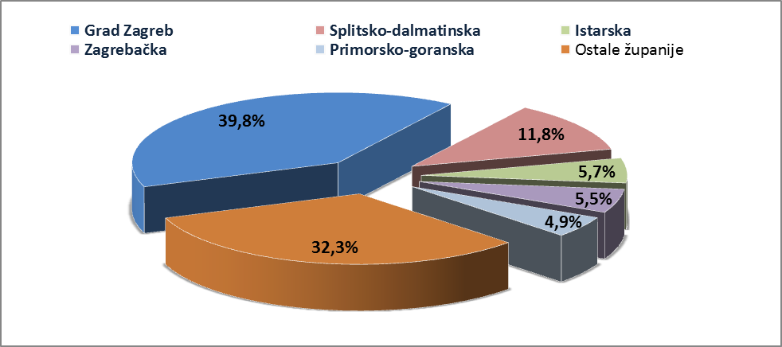
Izvor: Fina
Promatraju li se dospjele neizvršene osnove za plaćanje prema prosječnom iznosu duga, najzaduženiji su blokirani poslovni subjekti Grada Zagreba sa 967,13 tisuća kuna, a slijede oni Međimurske županije sa 758,65 tisuća, Šibensko-kninske sa 637,49 tisuća te Splitsko-dalmatinske sa 599,39 tisuća kuna dospjelih neizvršenih osnova. Prosječan iznos navedenih osnova na razini Republike Hrvatske iznosi 575,18 tisuća kuna, što je za 4,8 % manje nego prije godinu dana, kada je prosječan dug iznosio 604,29 tisuća kuna.
Najmanji je prosječni iznos duga po poslovnom subjektu u Dubrovačko-neretvanskoj (236,27 tisuća kuna) i Požeško-slavonskoj županiji (297,81 tisuću kuna).
Grafikon 2. Prosječan iznos duga blokiranih poslovnih subjekata po županijama - na dan 30. 9. 2017.
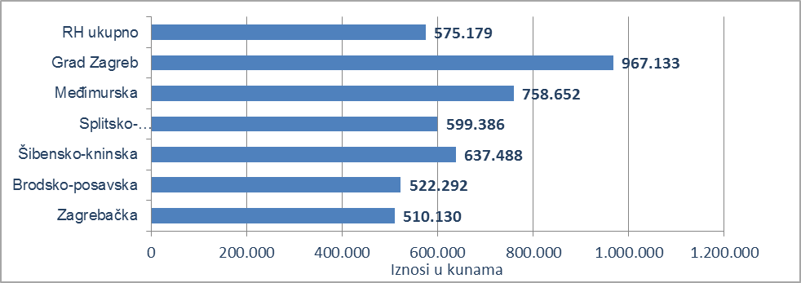
Izvor: Fina
Prema stanju prije godinu dana, prosječan je dug porastao u sedam županija, i to od 2,4 % u Varaždinskoj do 65,2 % u Šibensko-kninskoj županiji. Smanjenje prosječnog duga zabilježeno je u Dubrovačko-neretvanskoj (38,2 %), Splitsko-dalmatinskoj (22,2 %), Primorsko-goranskoj (21,8 %), Krapinsko-zagorskoj (16,8 %), Koprivničko-križevačkoj (16,3 %), Karlovačkoj (15,2 %), Bjelovarsko-bilogorskoj (13,1 %), Međimurskoj (10,5 %), Virovitičko-podravskoj (9,7 %), Istarskoj (8,6 %), Zadarskoj (5,8 %), Vukovarsko-srijemskoj (3,8 %), Požeško-slavonskoj (3,7 %) i Sisačko-moslavačkoj županiji (3,6 %).
Promatrano po djelatnostima, na zaduženost cjelokupnoga gospodarstva Republike Hrvatske najviše utječu blokirani poslovni subjekti iz područja trgovine na veliko i na malo, na koje se na dan 30. rujna 2017. g. odnosilo 3,3 milijarde kuna ili 21,6 % ukupnog iznosa dospjelih neizvršenih osnova za plaćanje. Po visini duga slijede poslovni subjekti iz područja građevinarstva sa 3,0 milijarde kuna duga i udjelom od 20,1 %. Prerađivačka je industrija na trećem mjestu, sa 1,8 milijardi kuna neizvršenih osnova i udjelom od 11,7 %, djelatnosti pružanja smještaja te pripreme i usluživanja hrane na četvrtom, sa 1,5 milijardi kuna duga i udjelom od 10,0 %, a slijedi poljoprivreda, šumarstvo i ribarstvo sa 1,1 milijardu kuna duga i udjelom od 7,6 % te poslovanje nekretninama sa 1,0 milijardu kuna duga i udjelom u ukupnom iznosu blokade od 6,6 %.
Grafikon 3. Udjel neizvršenih osnova blokiranih poslovnih subjekata po djelatnostima na dan 30. 9. 2017.
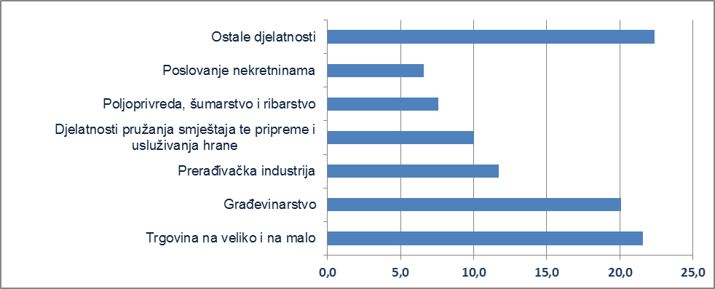
Izvor: Fina
Prosječan iznos duga po poslovnom subjektu kreće se od najmanjeg od 0,12 milijuna kuna u ostalim uslužnim djelatnostima do 0,89 milijuna kuna u području opskrbe električnom energijom, plinom, parom i klimatizacije, 0,90 milijuna u građevinarstvu, 0,99 milijuna u području rudarstva i vađenja, 1,35 milijuna u području umjetnosti, zabave i rekreacije, 1,58 milijuna u financijskim djelatnostima i djelatnostima osiguranja, 1,63 milijuna u djelatnostima zdravstvene zaštite i socijalne skrbi, 1,80 milijuna u području opskrbe vodom; uklanjanja otpadnih voda, gospodarenja otpadom te djelatnostima sanacije okoliša i 2,57 milijuna kuna u poslovanju nekretninama. Znači, u prosjeku su najzaduženiji poslovni subjekti u poslovanju nekretninama, kod kojih je prosječan dug poslovnih subjekata, promatrano prema ročnosti, u jednoj kategoriji, veći od ukupnog prosjeka te djelatnosti. Tako u blokadi neprekidna trajanja od 181 do 360 dana, 68 poslovnih subjekata duguje prosječno 5,68 milijuna kuna. U navedenoj djelatnosti ukupno je blokirano 388 poslovnih subjekata.
Najviše je blokiranih poslovnih subjekata u djelatnosti trgovine, 5727, a slijede djelatnosti pružanja smještaja te pripreme i usluživanja hrane sa 4733, građevinarstvo sa 3341 te prerađivačka industrija sa 2801-im blokiranim poslovnim subjektom.
Prema stanju godinu dana ranije, prosječan se dug u polovini djelatnosti povećao, dok se u drugoj polovini smanjio. Prosječan se dug povećao od 3,7 % u poljoprivredi, šumarstvu i ribarstvu do 71,4 % u financijskim djelatnostima i djelatnostima osiguranja i 84,9 % u području umjetnosti, zabave i rekreacije. Prosječan dug smanjen je za 1,1 % u području prijevoza i skladištenja, 2,5 % u građevinarstvu, 7,0 % u prerađivačkoj industriji, 8,0 % u području opskrbe vodom; uklanjanja otpadnih voda, gospodarenju otpadom te djelatnostima sanacije okoliša, 11,1 % u ostalim uslužnim djelatnostima, 15,7 % u području trgovine na veliko i na malo; popravku motornih vozila i motocikala, 18,1 % u području informacija i komunikacija, 19,3 % u stručnim, znanstvenim i tehničkim djelatnostima, 30,1 % u administrativnim i pomoćnim uslužnim djelatnostima te 33,0 % u području rudarstva i vađenja.
______________________________________________________________________________________
Servis e-Blokade ovlaštenom korisniku podataka, ovršeniku i ovrhovoditelju te njihovom punomoćniku, omogućuje uvid u podatke odnosno sliku osnove za plaćanje, sve u skladu sa Pravilniku o načinu i postupku provedbe ovrhe na novčanim sredstvima i Zakonu o provedbi ovrhe na novčanim sredstvima. // više
FINA InfoBlokade - informacija o tome je li poslovni subjekt u blokadi ili ne, dostupna je korištenjem usluge FINA InfoBlokade slanjem SMS poruku na broj 818058. // više

